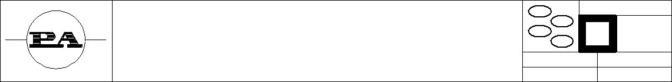 | M21E
 | ВРАШАЮЩИЕСЯ ГОЛОВКИ

I | GB_{D}
F | GB_{D} | 4 | 11
12.9411.90 |  |  | 11-2008

ВРАЩАЮЩАЯСЯ ГОЛОВКА
M21E
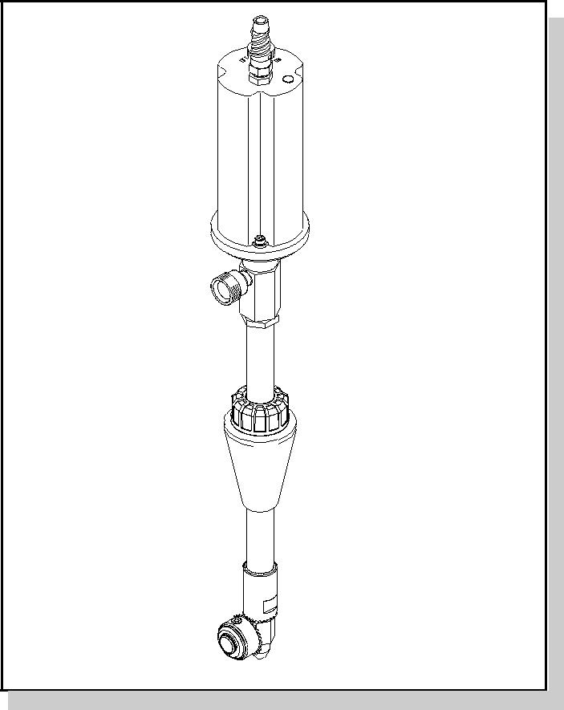

с модели 825 включительно
РУКОВОДСТВО ТЕХНИЧЕСКОГО ОБСЛУЖИВАНИЯ

 |  | Содержание
● | Предисловие | стр. 2
● | Общее | стр. 2
● | Демонтаж/проверка | стр. 6
● | Монтаж/тех. обслуживание | стр. 14

Предисловие
- Описанные в данном руководстве операции должны проводиться исключительно квалифицированным персоналом.

- Для составления графика работ технического обслуживания см. руководство параграф «Техническое обслуживание».
Общие рекомендации
- Для демонтажа и последующего повторного монтажа стопорного кольца обращайте внимание, чтобы не надавить слишком сильно на отверстие, иначе может исказиться первоначальная форма. Рекомендуется по возможности использовать зажим о ограничителем хода.

- СТАНДАРТНАЯ готовка поставляется с уплотнение (динамическим), выполненным из политетрафторэтилена + O-кольцо из этиленпропиленового каучука. Смазка должна осуществляться исключительно СИЛИКОНОВОЙ СМАЗКОЙ. Для использования чистящих средств. Химических добавок и пр., несовместимых со стандартными уплотнениями необходимо связаться с нашим ТЕХНИЧЕСКИМ ОТДЕЛОМ. По запросу мы можем предоставить уплотнения (динамические) O-кольца, выполненные из различных материалов, NBR-FFKM(kalrez)-FKM (витон). Статические уплотнения выполнены из FKM (витона).

- Во время демонтажа убедитесь, что уплотнения, вкладыши и зубчатые передачи находятся в неповрежденном и удовлетворительном состоянии. При обнаружении поврежденного элемента необходимо запросить запасную часть у производителя.

- Во время монтажа всегда смазывайте герметическое уплотнения силиконовой смазкой.

Используемые символы

Указывает на процедуры монтажа/демонтажа.

 Указывает на процедуру проверки/технического обслуживания каких-либо частей.

 Указывает на предосторожность/процедуры, которые требуют особого внимания.

Демонтаж/Проверка

- Перед началом демонтажа рекомендуется подготовить тиски с покрытием из алюминия, чтобы не повредить головку.

Установите головку в тиски и отвинтите винты крышки как показано на рис. 1, используя шестигранный ключ 3 мм и рожковый ключ на 7 мм.

Снимите защитную крышку.

- Теперь можно вынуть электрические провода и проверить их состояние. Электрические элементы, такие как прерыватели и сигнальная лампочка, демонтируются только в случае необходимости их замены (см. рис. 2).

  - Отсоедините электрический контур от мотора, вынув два стержня (A рис. 2), осторожно, чтобы не повредить индуктивные катушки сверху. В целях предосторожности можно использовать пинцет.

Поместите головку в тисках, как показано на рис. 3 и с помощью шестигранного ключа на 3 мм отвинтите мотор и оставшееся уплотнение (рис. 3-4).

- Проверьте целостность уплотнение между мотором и втулкой.

- Проверьте целостность штифта вала. При необходимости замены демонтируйте его из гнезда, вытолкав его подходящим инструментом.

Используя плоскогубцы (желательно c калибровкой), вытащите стопорное кольцо из втулки (рис. 5). Будьте внимательны, чтобы не деформировать стопорное кольцо во время этой операции.

Вытащите кольцевую прокладку, расположенную под стопорным кольцом.

Снимите стержень с вращающейся головкой как указано на рис. 6.

Для демонтажа втулки используйте рожковый ключ на 24 мм, чтобы ослабить зажимное кольцо, и ключ на 27 мм, чтобы отвинтить втулку (рис. 7).

- Проверьте состояние поверхностей внутренних узких колец втулки, как показано на рис. 8. Не должно быть следов износа или повреждения.

При необходимости выньте коническую заглушку (см. рис. 26).

Проверьте состояние зубьев и внутренней поверхности шестерни на трубке, не должно быть повреждений. Если поврежден наконечник, необходимо заменить всю шестерню.
Для замены отвинтите ее как показано на рис. 9 с помощью рожкового ключа на 22 мм,
предварительно закрепив трубку в тисках в месте, где располагается шестерня.
При наличии повреждения отвинтите ключом-шестигранником на 5 мм стержень, который фиксирует шестеренчатый механизм держателей форсунок (рис. 10).
 Если стержень фиксации трудно поддается операции, рекомендуем использовать нагреватель, как описано ниже.
Снимите шестеренчатый механизм, проверьте состояние зубьев головки и состояние внутренних окружностей.

Проверьте состояние уплотнительных колец головки и самого стержня.
Снимите уплотнение с помощью подходящего инструмента, при необходимости его замены, так как при монтаже оно обычно рвется (рис. 11).
Проверьте состояние уплотнительных колец на валу с другой стороны стержня.
Для замены демонтируйте наконечник, используя рожковый ключ на 19 мм (рис. 12).

.

Снимите уплотнения, используя подходящий острый инструмент, но только для замены, так как при демонтаже уплотнение повреждается (рис. 13).

Только для замены, демонтируйте вал с помощью выколотки как показано на рис. 14.

Демонтируйте форсунки с шестеренчатого механизма для проверки и при необходимости их чистки
(рис. 15).

Монтаж /Техническое обслуживание

 Во время каждого монтажа важно смазать следующие детали:

- цилиндрические гнезда
- уплотнительные кольца

 Для смазки любых деталей используйте специальную силиконовую смазку.

Используйте смазку для резьбовых соединений высокой плотности (Loctite 270) для смазки резьбы на стрежне (рис.17), затем начните в ручную завинчивать вал и наконечник.

Зафиксируйте вал, установив выколотку в соответствующее отверстие как показано на рис. 18, зажав предварительно стержень в тисках рядом с местом фиксации вала.

Зафиксируйте наконечник с помощью рожкового ключа на 19 мм (рис.19).

- Для монтажа уплотнений на вал и затем на стержень головки используйте соответствующий инструмент (код 10.4404.00). Навинтив уплотнение до края гнезда, вы сможете легко вставить сперва О-кольцо, а затем уплотнение из тефлона (рис.20).

- Внимание! Сначала операция выполняется с самым внутренним уплотнением (рис.20), а затем с внешним (рис.21). Невозможно монтировать внутреннее уплотнение, если внешнее уже находится в гнезде.

- Для завершения монтажа используйте заглушку код 10.4405.00, надев ее по уплотнения так, чтобы они вошли в гнезда и приняли правильную форму.

- Монтаж уплотнений на стержень аналогично вышеописанному монтажу на вал. Необходимо использовать инструмент (код 10.4404.00), чтобы разместить в гнезде О-кольцо и уплотнение из тефлона.

- Здесь также необходимо обратить внимание на порядок монтажа. Первым монтируется уплотнение, близкое к наконечнику, затем последующее (рис. 22-23).

- Для завершения монтажа используйте заглушку код 10.4405.00, надев ее по уплотнения так, чтобы они вошли в гнезда и приняли правильную форму (рис.23).

- Смажьте уплотнения стержня силиконовой смазкой (рис.24).

Нанесите на резьбу стержня смазку для резьбовых соединений высокой плотности (Loctite 270).

Навинтите стержень на наконечник, предварительно установив шестеренчатый механизм держателей форсунок (момент затяжки 10-15 Nm (рис.25).

Установите коническую пробку с зажимным кольцом на трубку (рис.26). Если трубка была ранее демонтирована, необходимо установить ее сейчас, так как далее этого нельзя будет сделать.

- Закрепите трубку в тисках, но не сдавливайте ее слишком сильно, чтобы не повредить ее.

- Навинтите на трубку вручную до упора насколько возможно шестерню, убедившись, что резьба навинчивается свободно. При возникновении трудностей и чтобы не повредить резьбу, снимите шестерню и повторите операцию, предварительно очистив резьбовое соединение.

Закрепите с помощью рожкового ключа на 22 мм (рис.27).

Убедитесь, что зажимное кольцо на трубке дошло до упора, а затем навинтите вручную втулку до дна (рис.28).

 Смажьте вал в зоне уплотнений и наконечника как показано на рис. 29. Ввинтите вал в трубку (рис. 30).

- Смажьте шайбу с нижней стороны (плоская сторона без цекования - рис.31).

Наденьте шайбу на втулку. Внимание: внутренняя гладкая сторона должна быть повернута вниз (рис.31). Опустите шайбу до конца используя подходящий инструмент.

Монтируйте стопорное кольцо внутрь втулки для фиксации стержня (рис.32).

Следующая операция служит для регулирования зазора между шестеренчатым механизмом неподвижного зубчатого колеса и держателем форсунок. Зафиксируйте его в тисках в зоне рядом с втулкой. При вращении втулки по часовой стрелке зубчатые колеса будут отдаляться друг от друга, при вращении втулки против часовой стрелки они будут сближаться. Действуя таким образом, вы сможете отрегулировать минимальный необходимый зазор для легкого вращения держателя форсунок. Для тестирования можно использовать отвертку, введя ее в шлиц между валом и выполнив вращение (рис.33).

- Нанесите на резьбу зажимного кольца смазку для резьбовых соединений средней плотности (Loctite 242).

Зафиксируйте зажимное кольцо с помощью рожкового ключа на 24 мм, удерживания втулку
ключом на 27 мм (рис. 34).

После фиксации убедитесь в правильном положении втулки, попробовав вращать вал отверткой (рис.35). Если вращение вызывает затруднения, как например, вращение идет с трудом или имеется слишком большой зазор, повторите операцию отладки, ослабив стопорное кольцо.

Если ранее был снят штырь вала мотора, монтируйте его, зафиксировав мотор в тисках, как показано на рис. 36.

Если мотор был заменен, для его монтажа необходимо вынуть две из четырех винтов, которые фиксируют редуктор на моторе (отвинтите два противоположных винта). Это необходимо, чтобы зафиксировать мотор-редуктор к втулке.

- Смажьте зону вала мотор-редуктора (рис.37).

Привинтите винты на втулку и установите уплотнение (рис. 39), обращая внимание на правильность отверстий.

Установите мотор, внимание: не повредите уплотнения при вводе вала со стержнем.

Завинтите два винта, не затягивая их. Полностью затянуть их необходимо будет в конце, что способствует правильной установке крышки.

Монтируйте электрический контур согласно схеме на рис. 39. Обратите внимание на установку контакта синего провода на верную сторону мотора (A).

Зафиксируйте выключатель и лампочку на крышке, после чего завинтите крышку на мотор-редуктор (рис. 40).

Затяните винты на крышке втулки, используя шестигранный ключ на 3 мм и рожковый ключ на 7 мм.

Затяните два винта мотор-редуктора на втулке (рис.41).

 Очистите форсунки. Прежде чем снова завинтить их, замените тефлоновую пленку на их резьбе.

 Внимание! На шестеренчатом механизме держателя форсунок необходимо установить две форсунки одного диаметра.

Завинтите форсунки (рис.42).

ПРИМЕЧАНИЯ

ПРИМЕЧАНИЯ

P.A. SpA EQUIPAGGIAMENTI TECNICI DE

Via Milano, 13 42048 Rubiera - (RE) ITALY Tel +39 0522 623611 (ric aut) - Fax +39 0522 629

Info@pa-etl.it - www.pa-etl.it



